价值万元的微信教程一

目录

价值万元的微信教程一 1

一、简介 2

二、为什么要学习微信开发课程 2

三、微信与微信公众平台的区别 2

四、什么是微信公众平台 2

五、前期准备 3

六、微信的两种运营模式 3

1、编辑模式 3

七、开发者模式 5

1）微信验证接口下载 7

2）微信验证接口分析 7

3）微信响应接口 8

4）微信的6大接收接口 9

1) 文本消息 9

2)图片消息 10

3)语音消息 10

4)视频消息 10

5)地理消息 10

6)链接 10

5）微信6大回复接口 10

1）关注/取消关注事件 11

2）文本消息 11

3）音乐消息 12

4) 图文消息接口 14



# 一、简介

* 1）2011年1月21日，腾讯推出微信（张小龙）
* 2）2012年8月20日，腾讯推出微信公众平台功能，同年11月开放第三方接口
* 3）2013年1月微信突破3亿，海外版wechat用户也达到7000万，以前和韩国客户沟通也是通过微信，可见微信已随处不在

# 二、为什么要学习微信开发课程

* 2013年6月速途研究院发布调查报告，22%的微信用户在使用订阅公众帐号功能，而只算微信有3亿用户，就约有6000多万用户在使用微信公众平台功能。

# 三、微信与微信公众平台的区别

微信：基于点对点

微信公众平台：基于1对多

# 四、什么是微信公众平台

* 微信公众平台是腾讯为了让用户申请和管理微信公众账号而推出的一个Web平台，而微信公众账号的操作管理在这个平台下进行。所有用户都在腾讯提供的统一微信公众平台下进行相关操作：
* 平台地址:<https://mp.weixin.qq.com/>

# 五、前期准备

微信公众账号

注意：

* 个人用户注册：
* 准备彩色手持身份证照片
* 企业用户准备：
* 营业执照注册号、所在地、成立日期、营业期限、经营范围
* 微信公众帐号名称（中文名）一经注册，不得修改，一定要体现帐号特色又容易记忆的名称。功能介绍每月1次
* 注册成功后，需要7个工作日进行审核。

# 六、微信的两种运营模式

编辑模式：使用微信公众平台提供的功能

开发者模式：通过腾讯的api接口调用相应程序进行二次开发

## 1、编辑模式

应用场景：

* 不具备开发能力的运营者
* 主要是进行品牌宣传、新闻媒体、自助客服的公众帐号
* 运营初期，不需要特别多的功能
* 开发模式系统升级、故障等特殊情况

功能演示：

1）自动回复

被添加自动回复：当我们订阅或关注微信公众平台时，系统自动发送的回复，我们称之为关注回复或订阅回复。

关键词自动回复：当用户输入的关键词与我们系统设置的关键词相匹配时，自动返回的回复。

消息自动回复：当用户输入的关键词与我们系统设置的关键词不匹配时，自动返回的回复。

2）自定义菜单（只有订阅号认证和服务号）

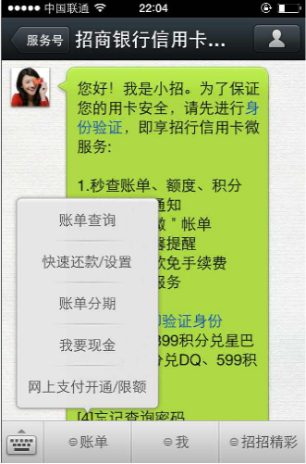

案例1：简易号码簿

项目需求:

用户关注后或输入？自动弹出自定义回复文本信息如下：

* 【1】特种服务号码
* 【2】通讯服务号码
* 【3】银行服务号码
* 【@】用户反馈

回复1

常用特种服务号码：

匪警：110

火警：119

急救中心：120

回复2

常用通讯服务号码：

中移动：10086

中电信：10000

中联通：10010

回复3

银行服务号码

建设银行：95533

工商银行：99588

农业银行：95599

回复4

尊敬的用户，为了更好的为您服务，请将系统的不足之处反馈给我们。

反馈格式：@+建议内容

例如：@希望增加***号码

回复：感谢您的宝贵建议，我们会努力为您提供更好的服务！

关注：

欢迎关注简易号码簿！

在这里，我们为您提供常用号码查询服务。您可以通过文本菜单交互或关键字搜索的方式查找号码。

快回复？开始体验吧！

未全匹配：当我们输入的关键词带？即可实现匹配

已全匹配：只有当我们输入关键词？才能实现匹配

案例2：仿2345网址导航

自定义菜单

一级菜单：最多3个

二级菜单：最多5个

项目需求：

便捷生活：

网址导航：http://m.2345.com/

天气冷暖：http://waptianqi.2345.com

快递查询：http://tools.2345.com/m/kuaidi.htm

轻松娱乐：

讲笑话：http://m.2345.com/index.php?c=happy

找小说：http://book.2345.com/m/

看视频：http://v.2345.com/m/

更多选择：

社交：http://m.2345.com/index.php?c=category&id=3

应用：http://m.2345.com/index.php?c=category&id=24

招聘：http://m.2345.com/index.php?c=category&id=31

# 七、开发者模式

默认情况微信只开启了编辑模式，两者无法共存，所以开启开发者时，必须关闭编辑模式

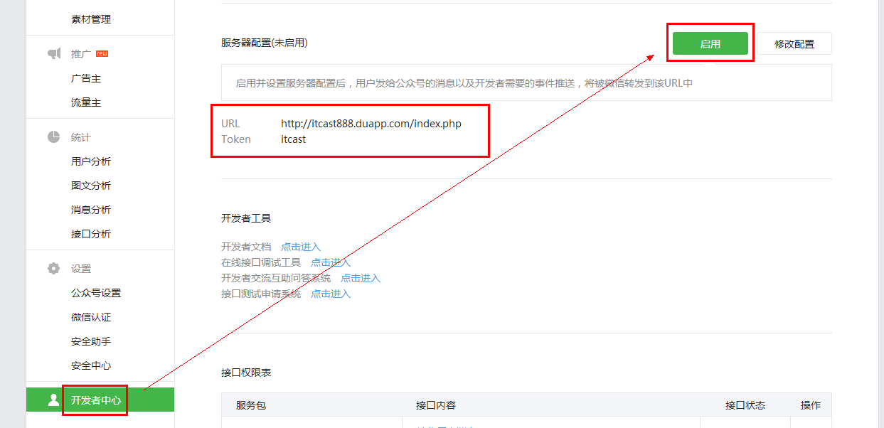

那么需要如何开启开发者模式呢？

编辑模式原理图：

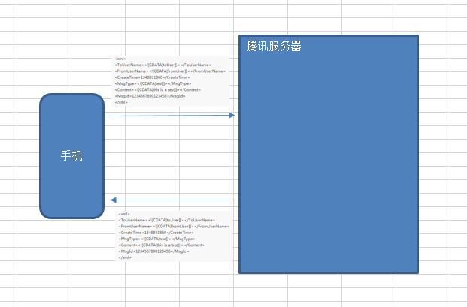

开发者模式原理图

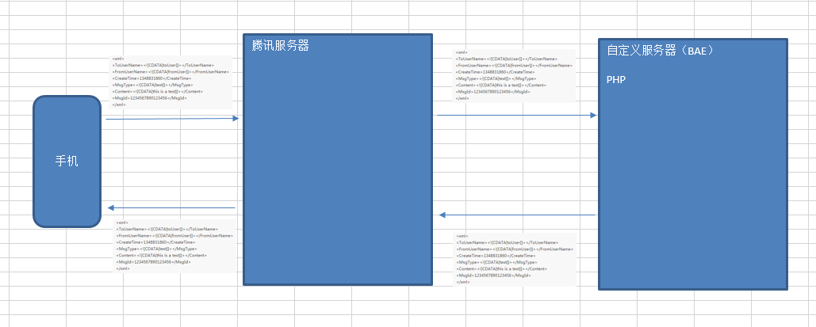

准备：

自定义服务器：（BAE）

## 1）微信验证接口下载

<http://mp.weixin.qq.com/wiki/index.php?title=%E6%8E%A5%E5%85%A5%E6%8C%87%E5%8D%97>

找到以下文件下载地址：单击下载



## 2）微信验证接口分析

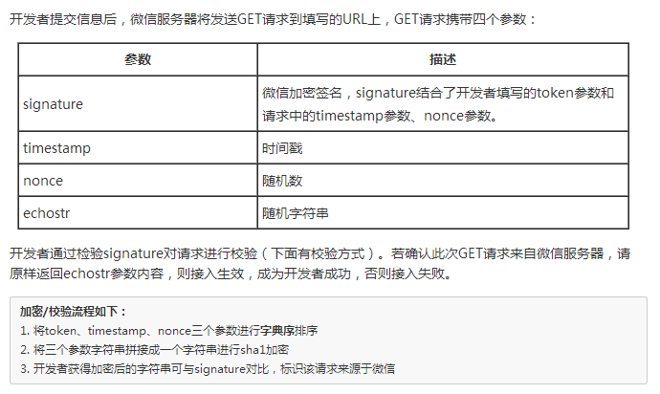

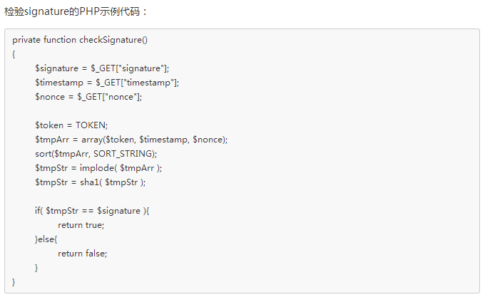

## 3）微信响应接口

//响应信息

public function responseMsg()

{

//get post data, May be due to the different environments

//$GLOBALS["HTTP_RAW_POST_DATA"]功能与$_POST类似用于接收HTTP POST数据，两者不同在于GLOBALS可以接收xml数据

$postStr = $GLOBALS["HTTP_RAW_POST_DATA"];

//extract post data

if (!empty($postStr)){

/* libxml_disable_entity_loader is to prevent XML eXternal Entity Injection,

the best way is to check the validity of xml by yourself */

//解析xml时，不解析entity实体(防止产生文件泄露)

libxml_disable_entity_loader(true);

//simplexml_load_string载入xml到字符串

$postObj = simplexml_load_string($postStr, 'SimpleXMLElement', LIBXML_NOCDATA);

//用户的微信端（手机端）

$fromUsername = $postObj->FromUserName;

//微信公众平台

$toUsername = $postObj->ToUserName;

//接收用户发送过来的数据，存储$keyword里

$keyword = trim($postObj->Content);

//时间戳

$time = time();

//定义文本消息xml模板

$textTpl = "<xml>

<ToUserName><![CDATA[%s]]></ToUserName>

<FromUserName><![CDATA[%s]]></FromUserName>

<CreateTime>%s</CreateTime>

<MsgType><![CDATA[%s]]></MsgType>

<Content><![CDATA[%s]]></Content>

<FuncFlag>0</FuncFlag>

</xml>";

//判断用户传递过来文本消息是否为空

if(!empty( $keyword ))

{

//定义返回消息类型（text文本）

$msgType = "text";

//返回响应回复

$contentStr = "欢迎光临传智播客，客官有什么能为您服务的么？";

//sprintf()函数，把字符串按照指定模式进行格式化%s

//有两个重要参数(格式化字符串，格式化变量)

$resultStr = sprintf($textTpl, $fromUsername, $toUsername, $time, $msgType, $contentStr);

echo $resultStr;

}else{

echo "Input something...";

}

}else {

echo "";

exit;

}

}

## 4）微信的6大接收接口

### 1) 文本消息

语法：

<xml>

<ToUserName><![CDATA[toUser]]></ToUserName>

<FromUserName><![CDATA[fromUser]]></FromUserName>

<CreateTime>1348831860</CreateTime>

<MsgType><![CDATA[text]]></MsgType>

<Content><![CDATA[this is a test]]></Content>

<MsgId>1234567890123456</MsgId>

</xml>

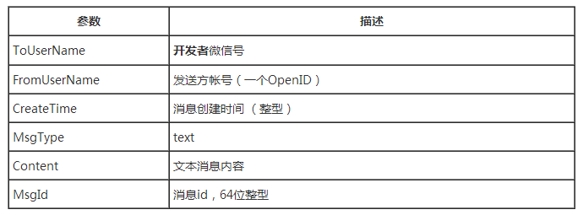

### 2)图片消息

直接判断MsgType如果为image代表传递到公众平台的为图片

### 3)语音消息

直接判断MsgType如果为voice代表传递到公众平台的为语音消息

### 4)视频消息

直接判断MsgType如果为video代表传递到公众平台的为视频消息

### 5)地理消息

直接判断MsgType如果为location代表传递到公众平台的为地理位置消息

### 6)链接

直接判断MsgType如果为link代表传递到公众平台的为链接消息

## 5）微信6大回复接口

### 1）关注/取消关注事件

注意事项：

用户在关注与取消关注公众号时，微信会把这个事件推送到开发者填写的URL。方便开发者给用户下发欢迎消息或者做帐号的解绑。

**微信服务器在五秒内收不到响应会断掉连接，并且重新发起请求，总共重试三次**

关于重试的消息排重，推荐使用FromUserName + CreateTime 排重。

**假如服务器无法保证在五秒内处理并回复，可以直接回复空串，微信服务器不会对此作任何处理，并且不会发起重试。**

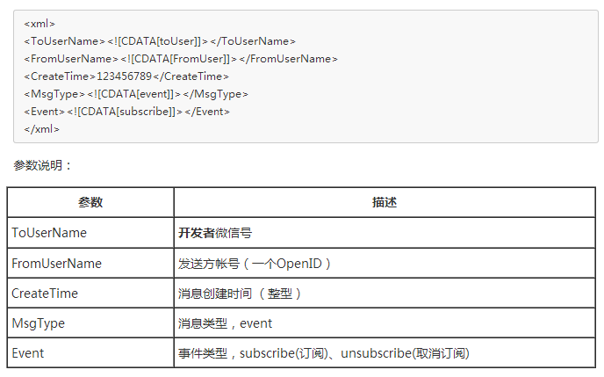

### 2）文本消息

语法：

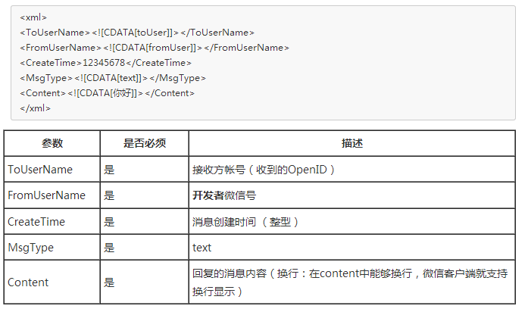

示例代码：

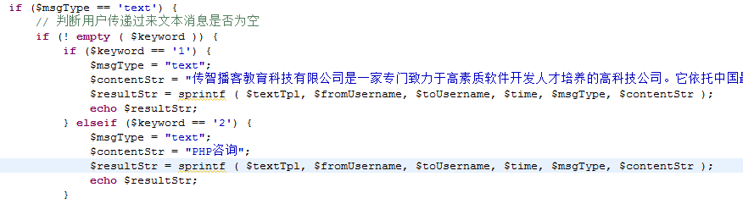

### 3）音乐消息

语法：

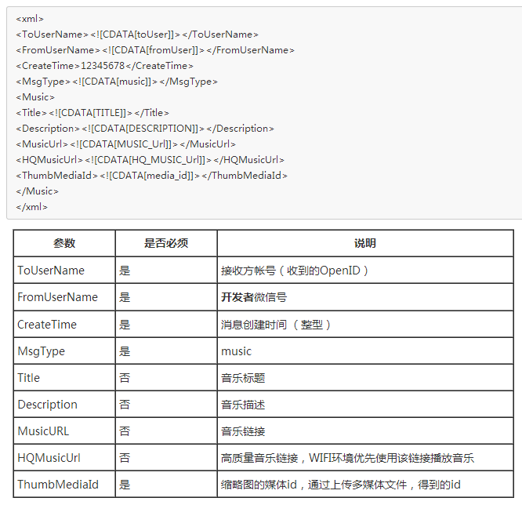

示例代码：

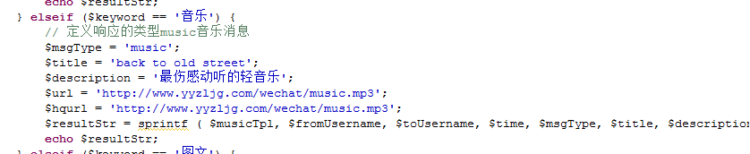

### 4) 图文消息接口

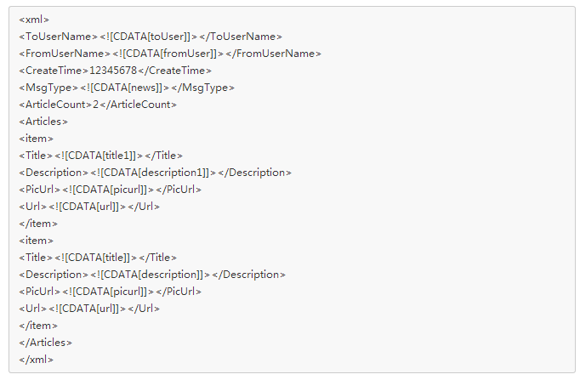

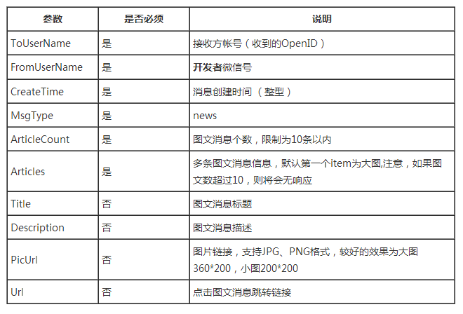

重点学习：

ArticleCount : 图文个数

Articles标识里面拥有item对应图文消息

item里面拥有以下几个参数

Title 标题

Description 描述

PicUrl 对应图文缩略图

Url 跳转链接

注：图片设置技巧

360*200 = 720*400

200*200 = 400*400

示例代码：

XML模板

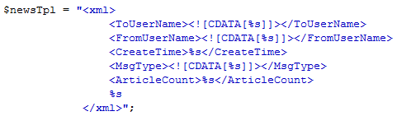

核心代码

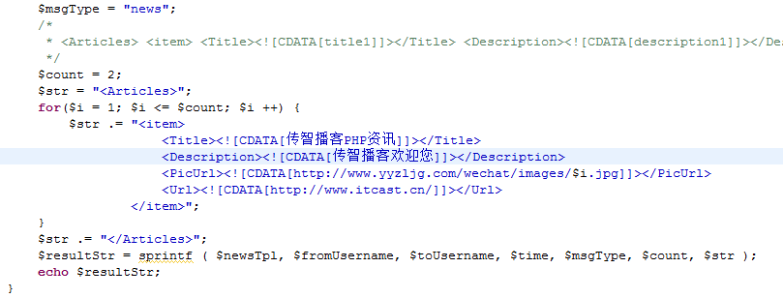

6）LBS（Location Based Service）开发

例1：根据用户发送过来地理位置信息确定用户的所在位置（详细）

用到知识点：百度LBS

解析：

可以采用百度车联网API接口——反Geocoding

将坐标转换成地址的功能，将经纬度信息传给百度车联网服务，服务返回详细的地址描述信息，如北京市上地十街十号百度大厦。

$longitude 经度

$latitude 纬度

接口分析：

<http://api.map.baidu.com/telematics/v3/reverseGeocoding?location=116.3017193083,40.050743859593&coord_type=gcj02&ak=E4805d16520de693a3fe707cdc962045>

ak:密钥

location=116.3017193083,40.050743859593，代表经纬度

示例代码：

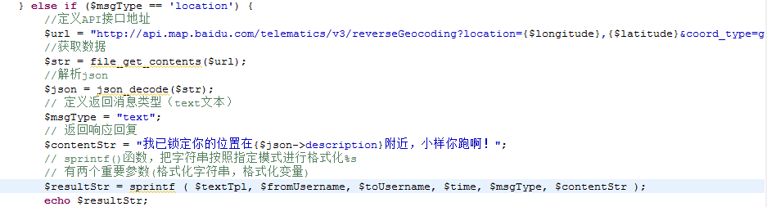

例2：测距

接口分析：

<http://api.map.baidu.com/telematics/v3/distance?waypoints=118.77147503233,32.054128923368;116.3521416286,39.965780080447;116.28215586757,39.965780080447&ak=E4805d16520de693a3fe707cdc962045>

waypoints：经纬度坐标，通过分号；进行分隔

ak：密钥

示例代码：



例3：一家公司有两家分店，当用户通过gps发送地址位置到微信平台时，能返回距离最近的店铺。

分析：

3个店铺

每个店铺都有自己的经纬度坐标

测距离

车陂店（113.374915,23.13095）

珠江新城店（113.327628,23.125367）

动物园店（113.313759,23.140671）

示例：

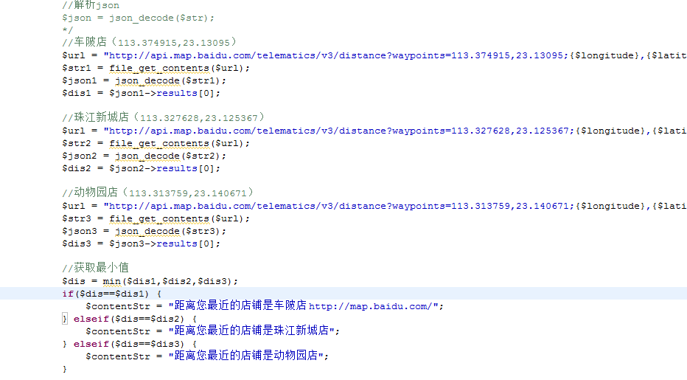

7)微信机器人

小黄鸡（小贱鸡）API

小九机器人

小i机器人（企业）

小冰机器人

抓包 httpwatch

模拟post请求（curl）

网址：<http://www.xiaohuangji.com/ajax.php>

分析：

1）发送的是POST请求

2）para

8）curl

php提供的内置函数，其功能非常强大，封装常用的http,soap,ftp等协议

微信主要通过其进行模拟POST请求

1）初始化curl

2）设置参数

3）执行curl

4）关闭句柄

示例代码：

* 操作步骤：
* 1、初始化 $ch = curl_init()
* 2、设置参数 curl_setopt($ch,参数)
* 3、执行 curl_exec($ch)
* 4、关闭 curl_close($ch)
* 输出错误信息：curl_error($ch)

第2步设置时，常用参量

* CURLOPT_URL 请求url
* CURLOPT_RETURNTANSFER（1）捕获url响应信息，不输出
* CURLOPT_HEADER(0或1) 设置请求头信息
* CURLOPT_POST(1) 设置是否使用POST请求，1开启
* CURLOPT_POSTFIELDS 设置传输的数据，数组

八、作业

案例1：当我你们的公众账号时，可以返回以下信息

【1】公司简介（文本）

【2】新闻资讯（图文）

【3】听音乐（音乐消息）

【4】和小i（机器人）聊天

<http://cloud.xiaoi.com/algorithm.jsp>

SSL